НАЦИОНАЛЬНЫЙ ИССЛЕДОВАТЕЛЬСКИЙ УНИВЕРСИТЕТ ИТМО

Факультет ПИиКТ

Информатика

Лабораторная работа № 5 "PHP"

Выполнил студент

Двоеглазова Наталья Николаевна

Группа №P3123

Преподаватель: Болдырева Елена Александровна

г. Санкт-Петербург

2023

Оглавление

Упражнение 1 – установка дистрибутивов XAMPP 3

Упражнение 3 – Сайт 5

Упражнение 4 – Простейшие программы на РНР 6

Упражнение 5 – Создание БД MySQL 9

Упражнение 6 – Простой вывод данных. 13

Вывод: 15

# **Упражнение 1 – установка дистрибутивов XAMPP**

XAMPP – аналог Denwer, подходящий для Mac OS

После определенных манипуляций получилось установить XAMPP

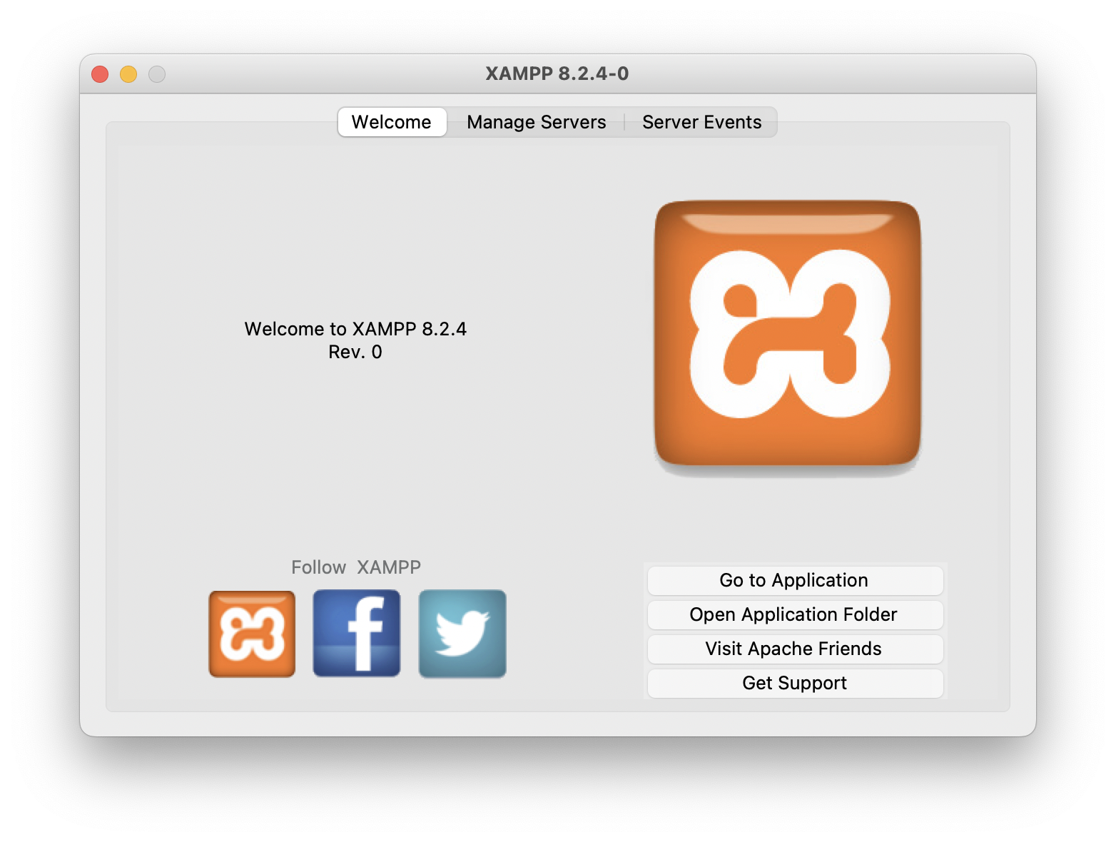

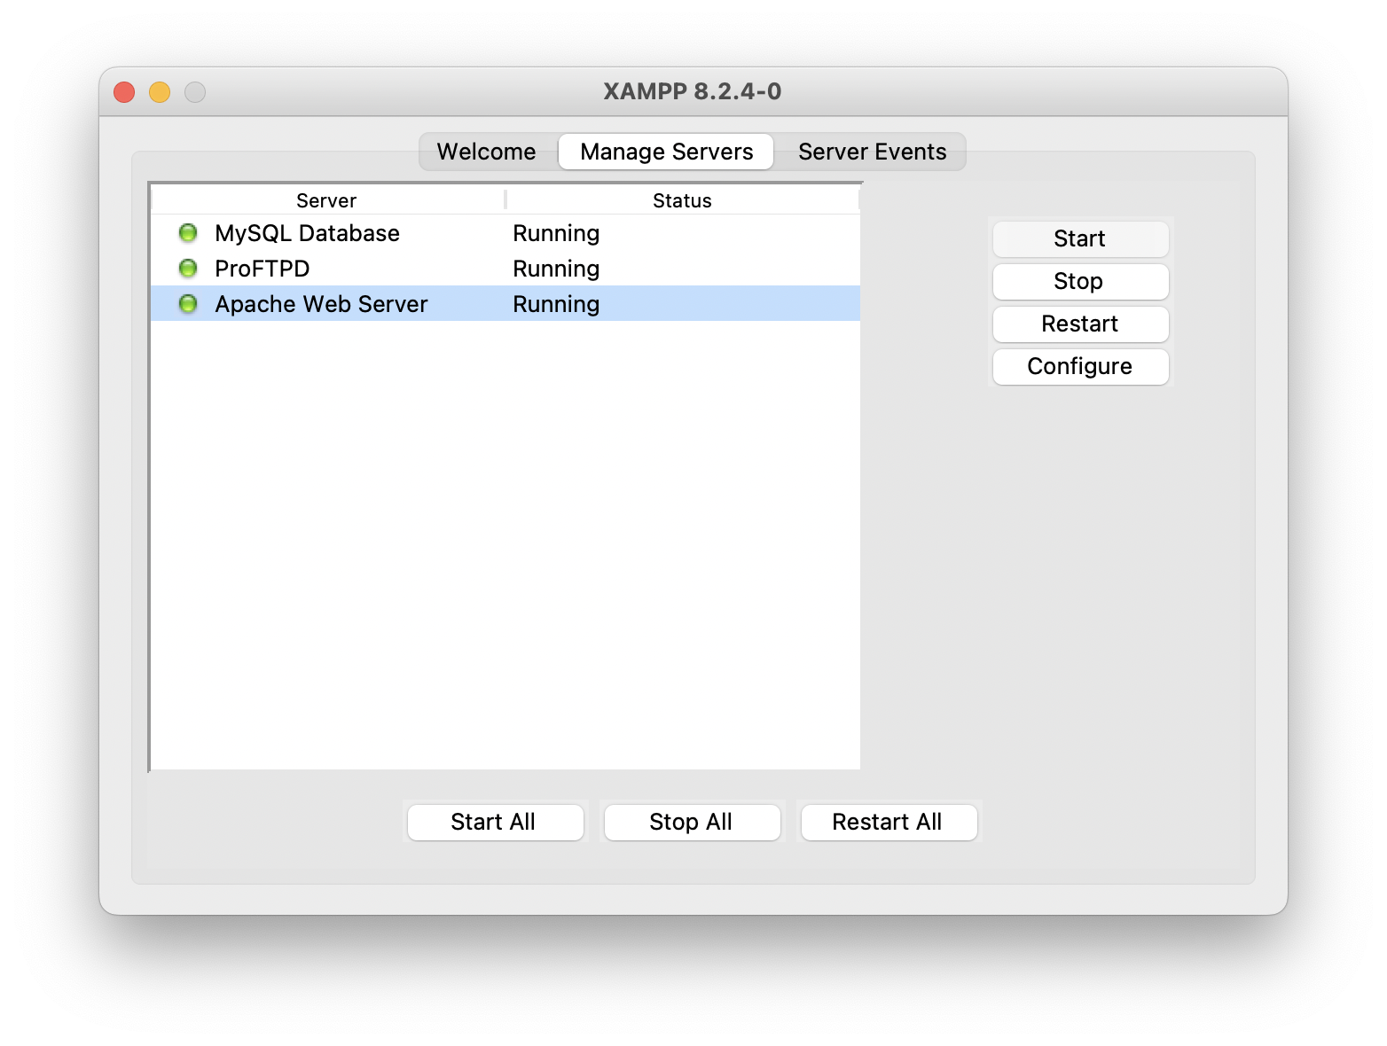

Упражнение 2 – Запуск

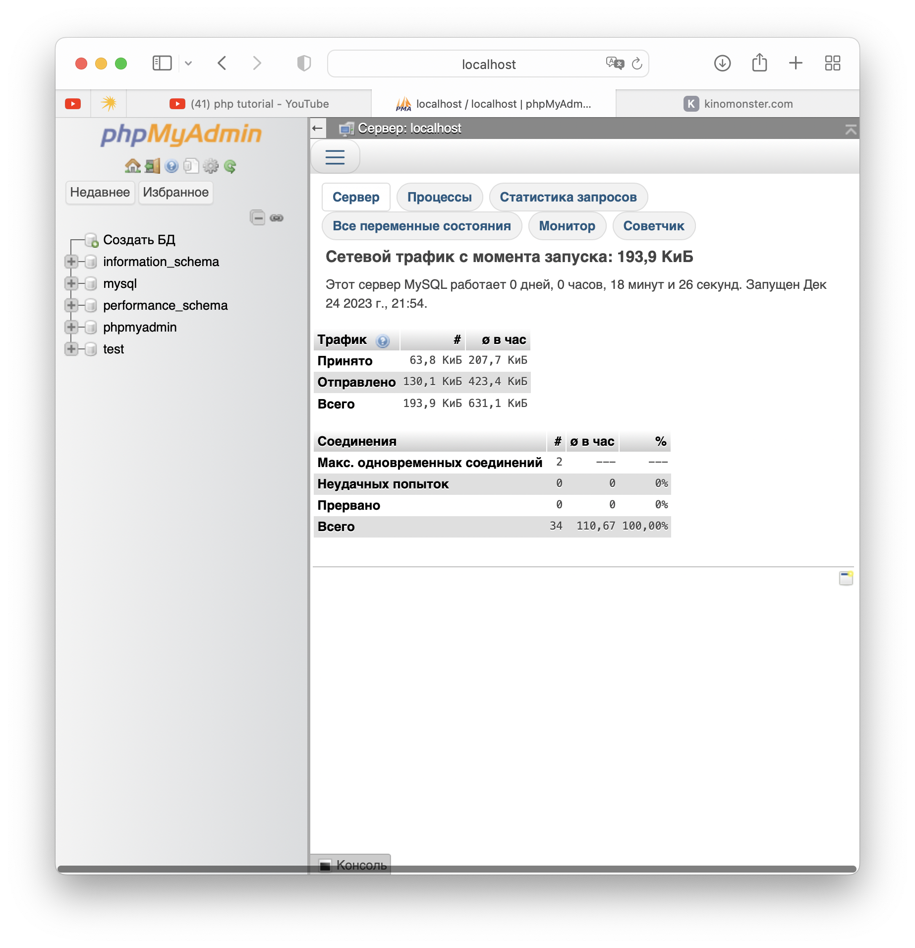

# **Упражнение 3 – Сайт**

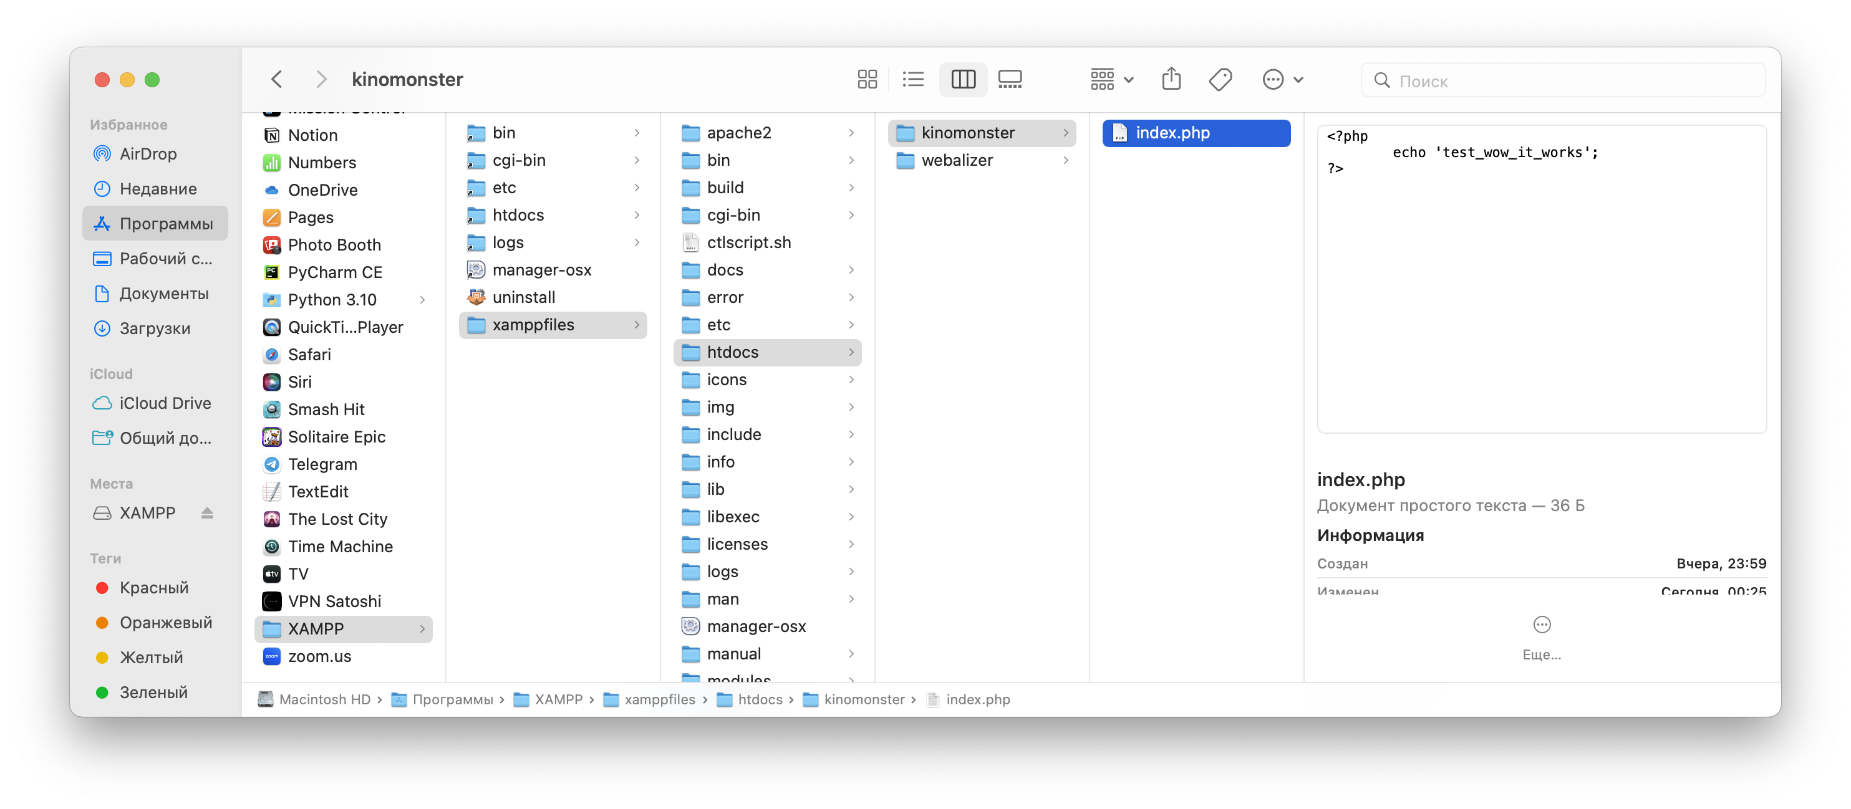

По итогу получим сайт по адресу kinomaster.com:

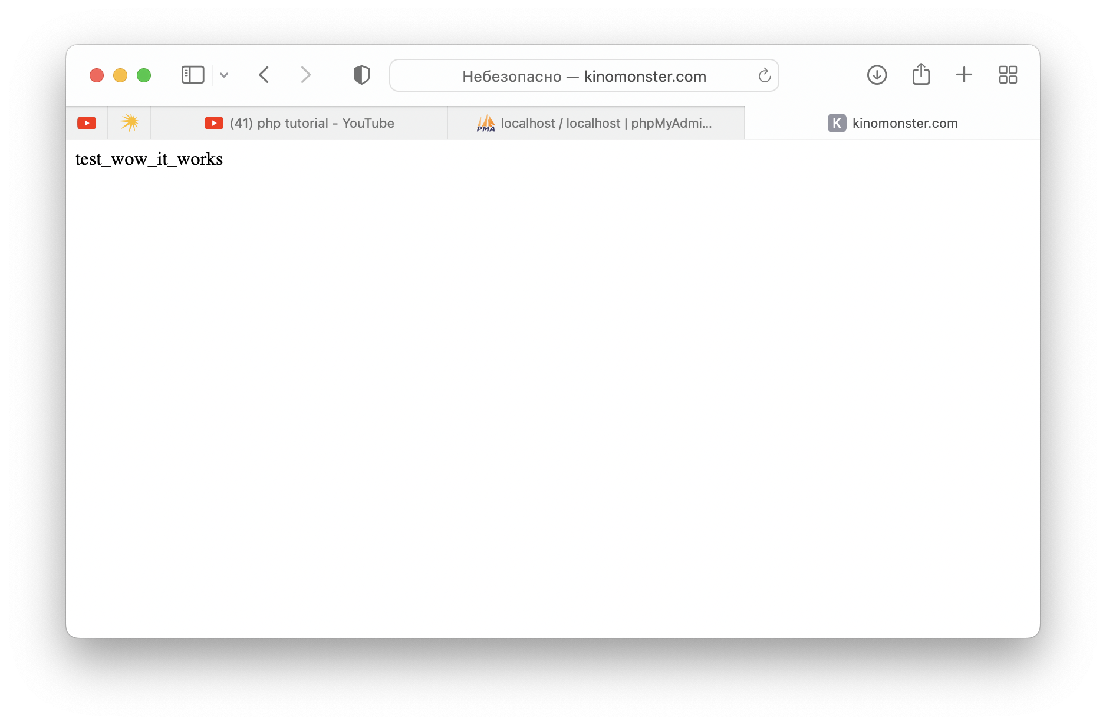

# **Упражнение 4 – Простейшие программы на РНР**

Код программы:

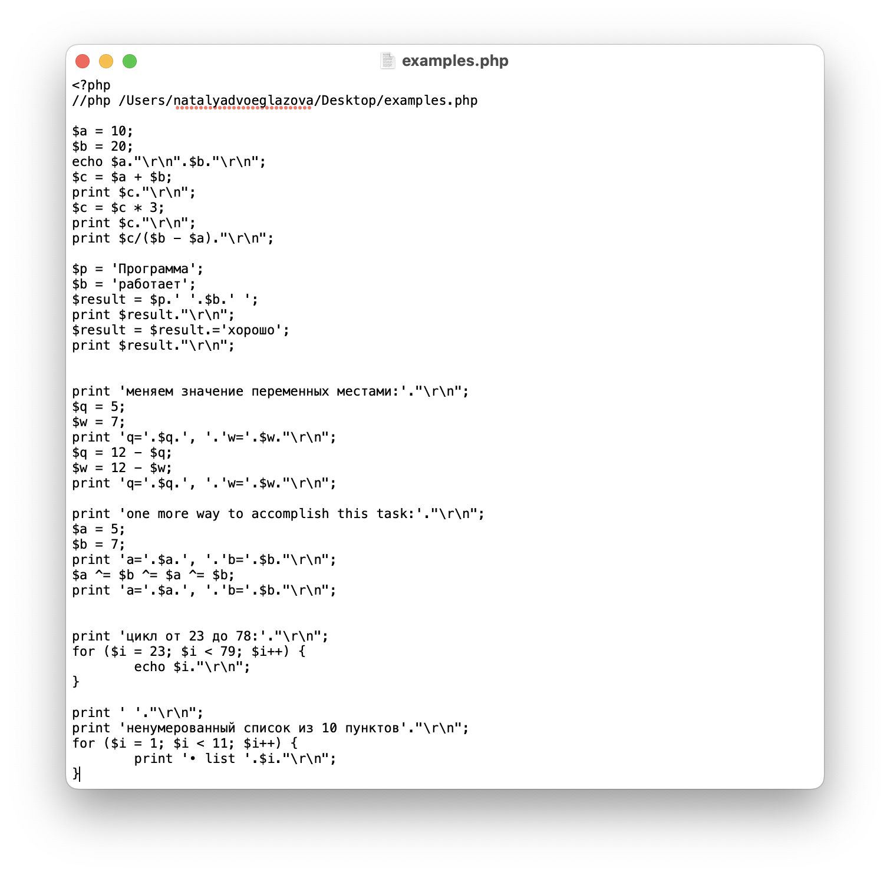

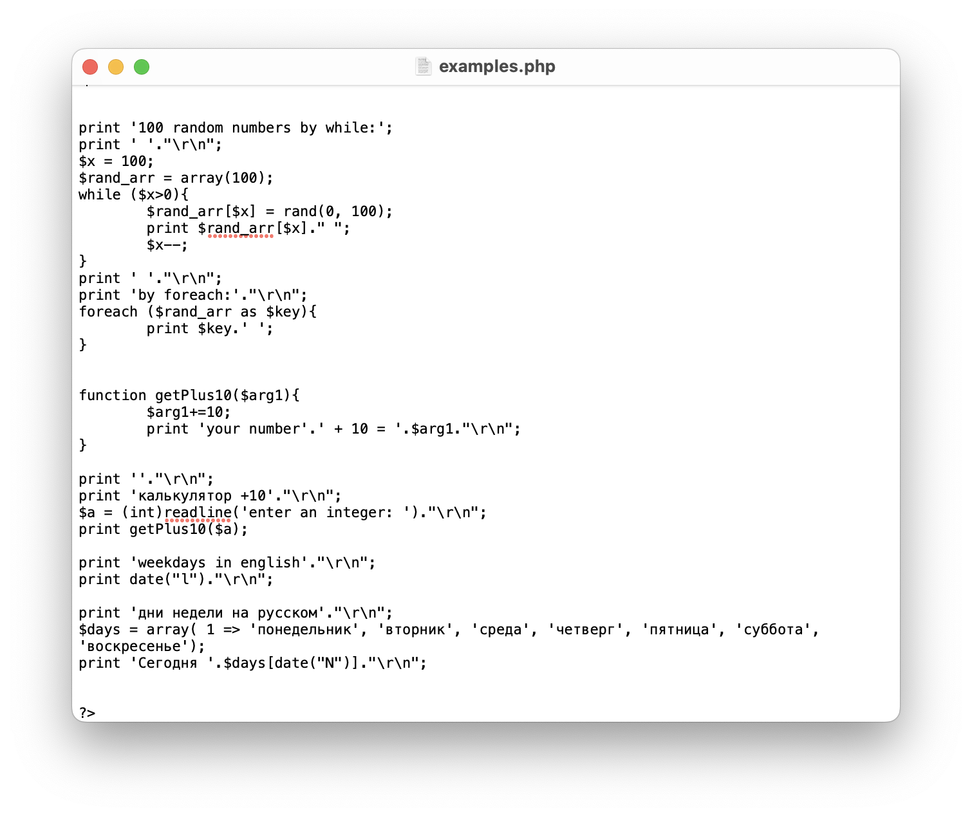

Вывод программы:

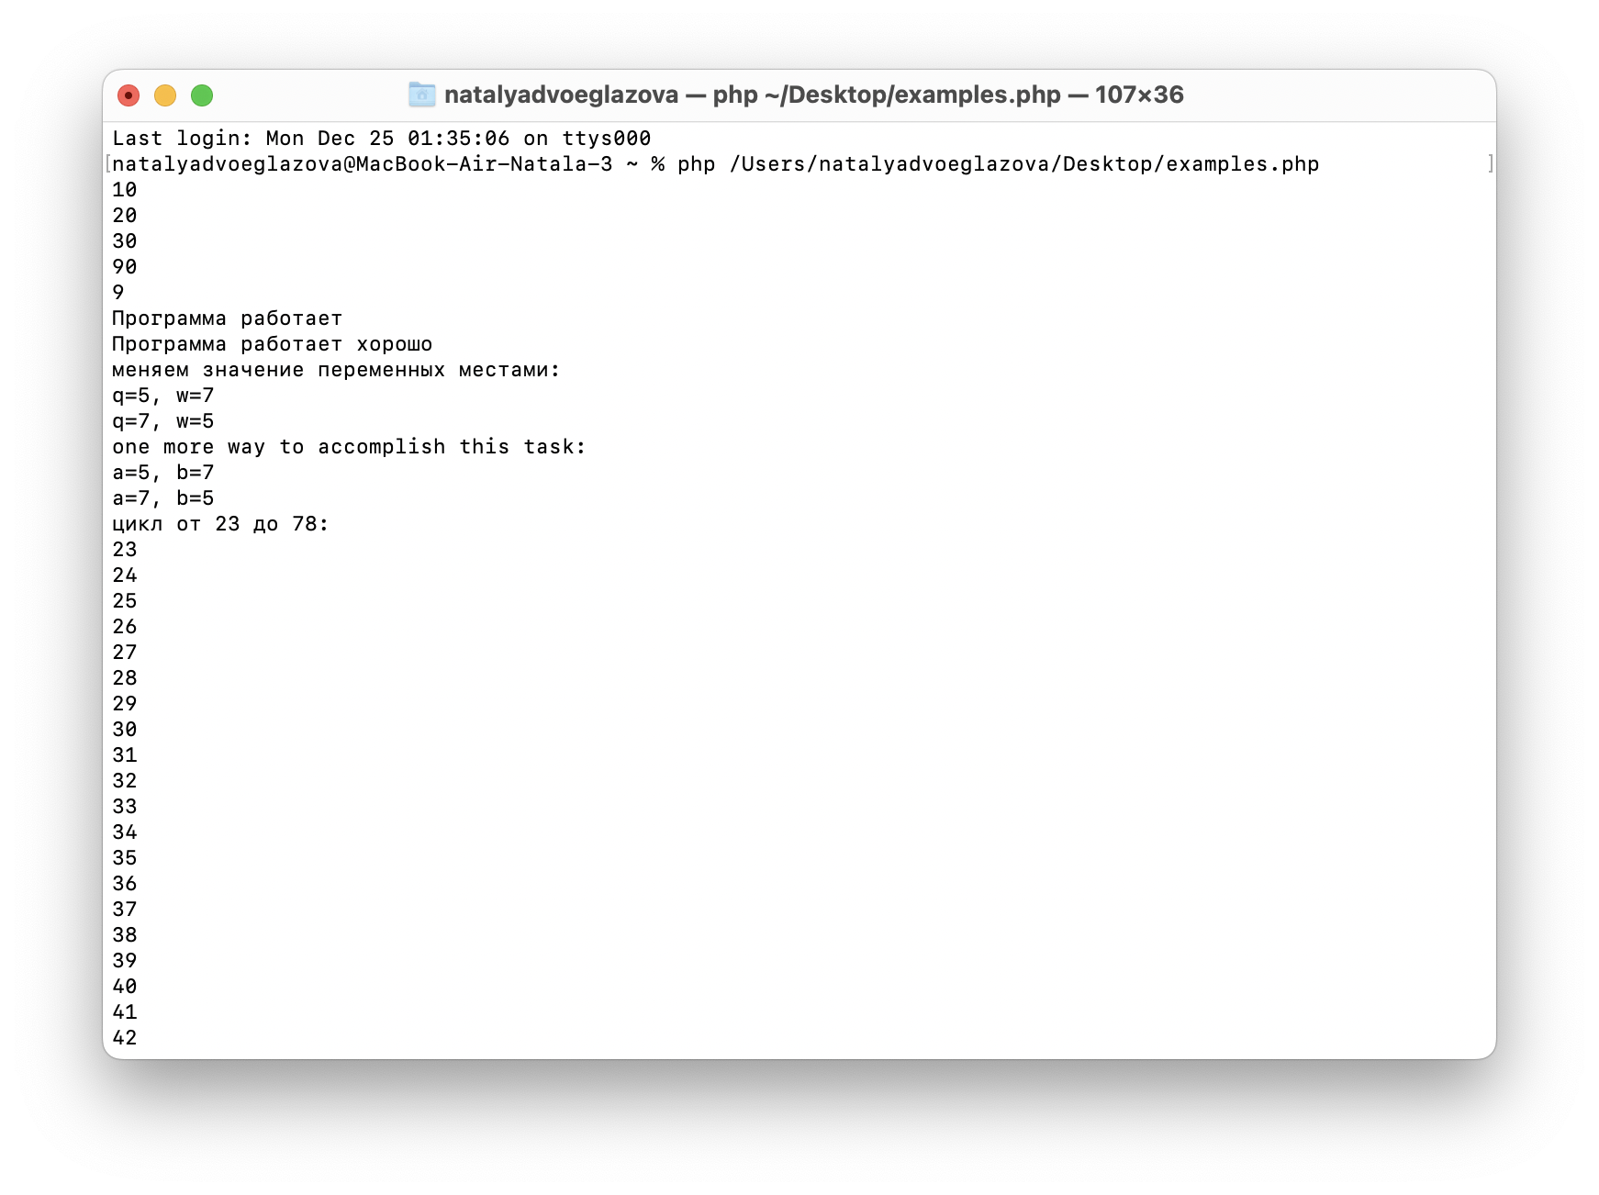

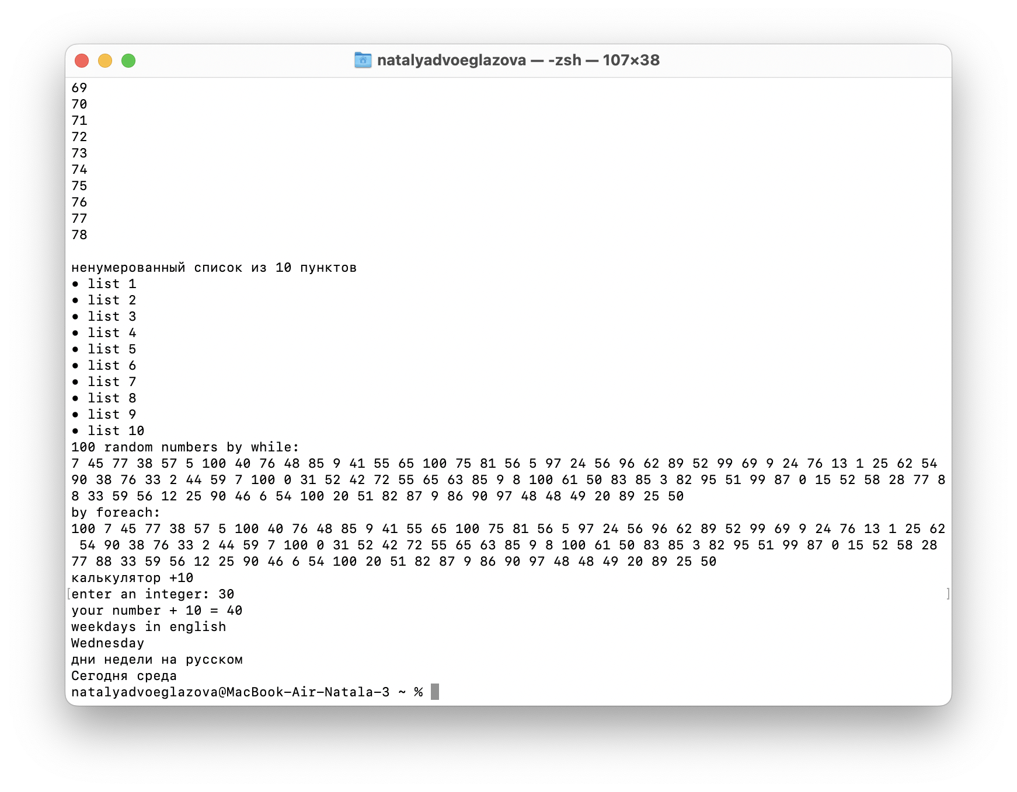

# **Упражнение 5 – Создание БД MySQL**

Код создания БД:

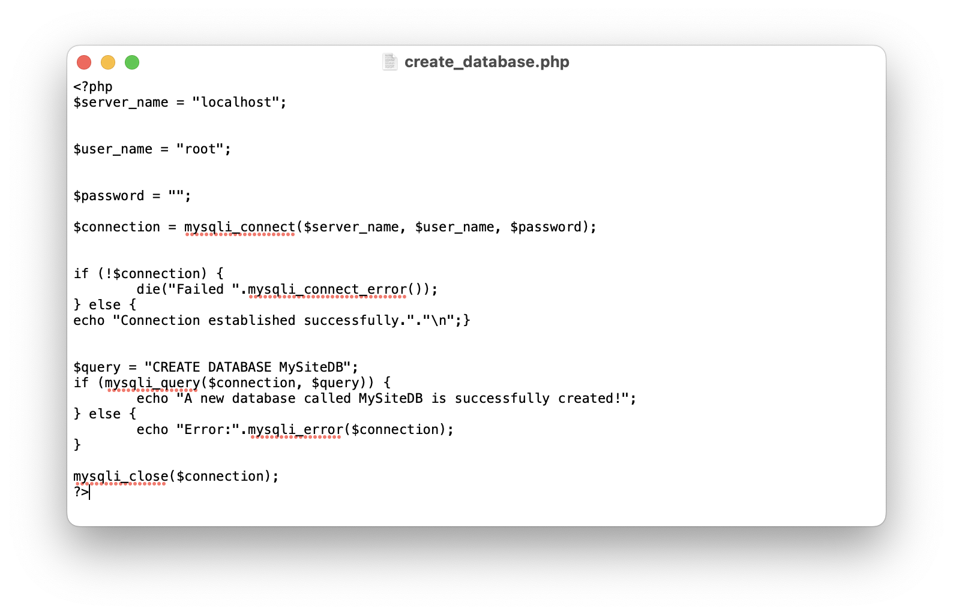

Получили БД MySiteDB:

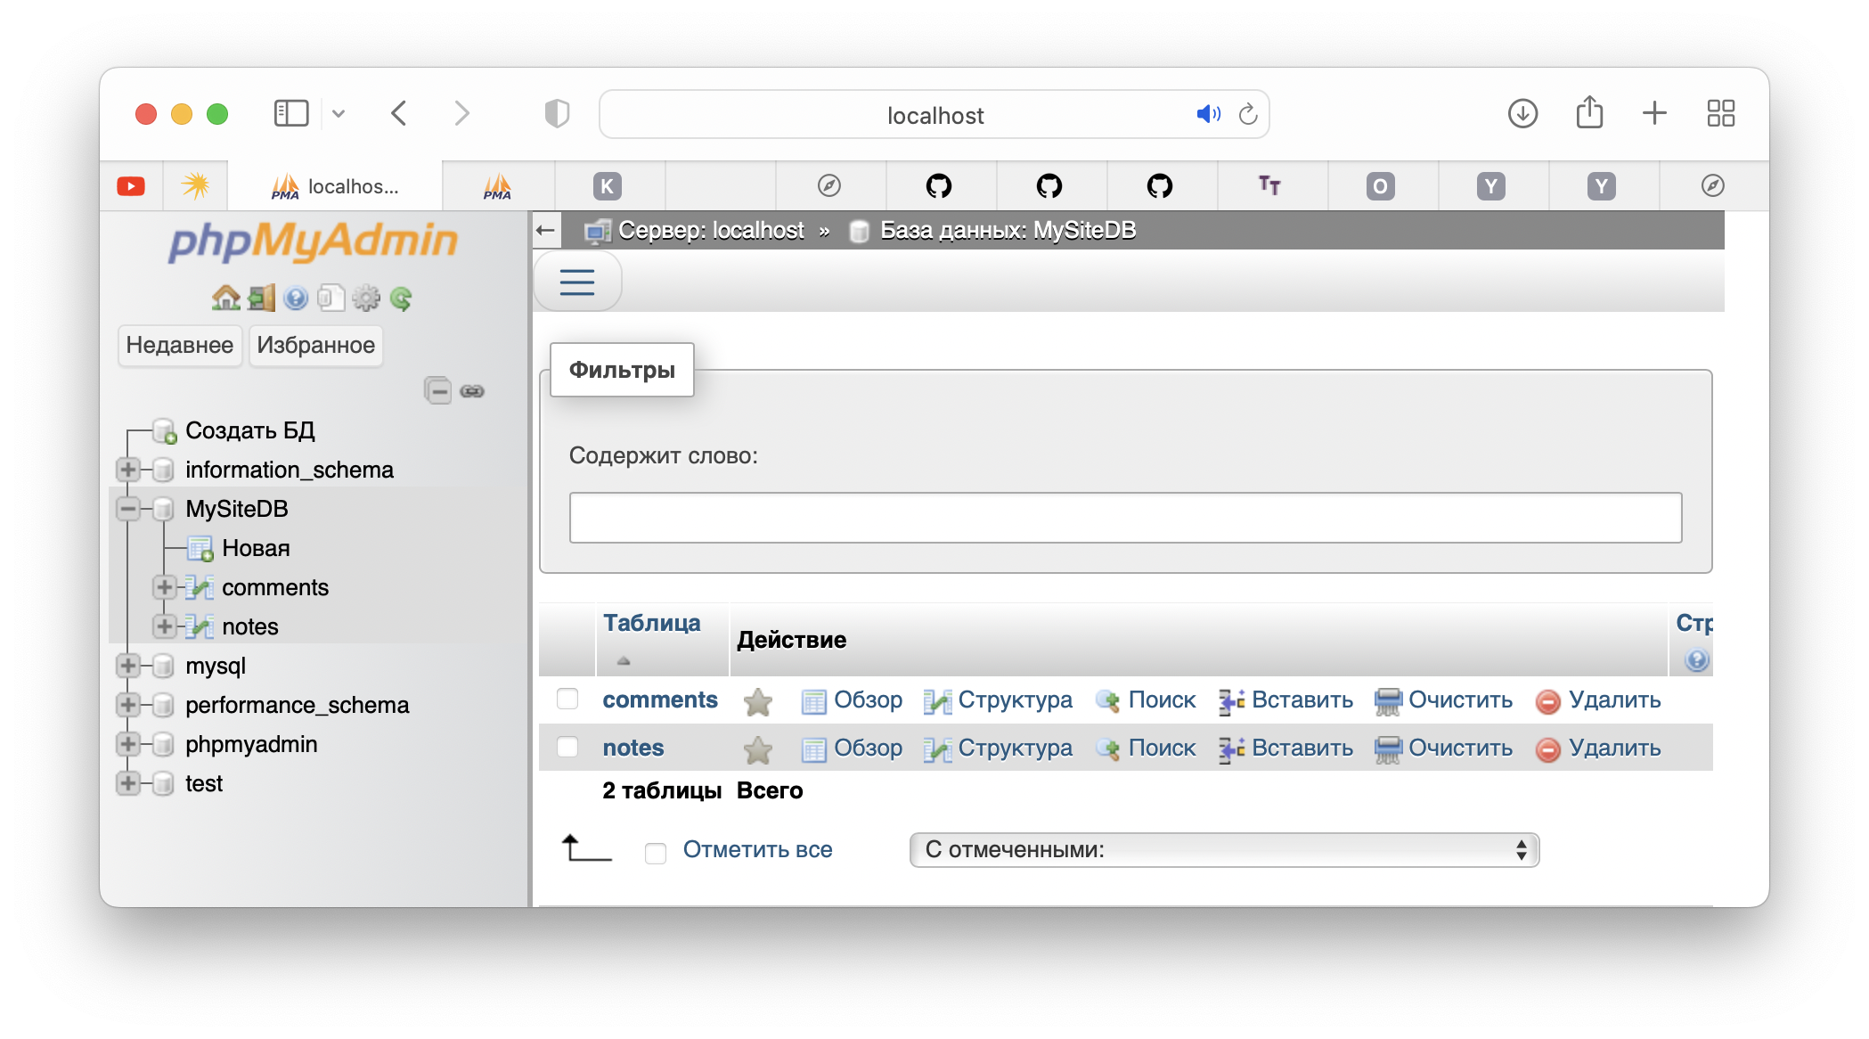

Создание пользователя admin:

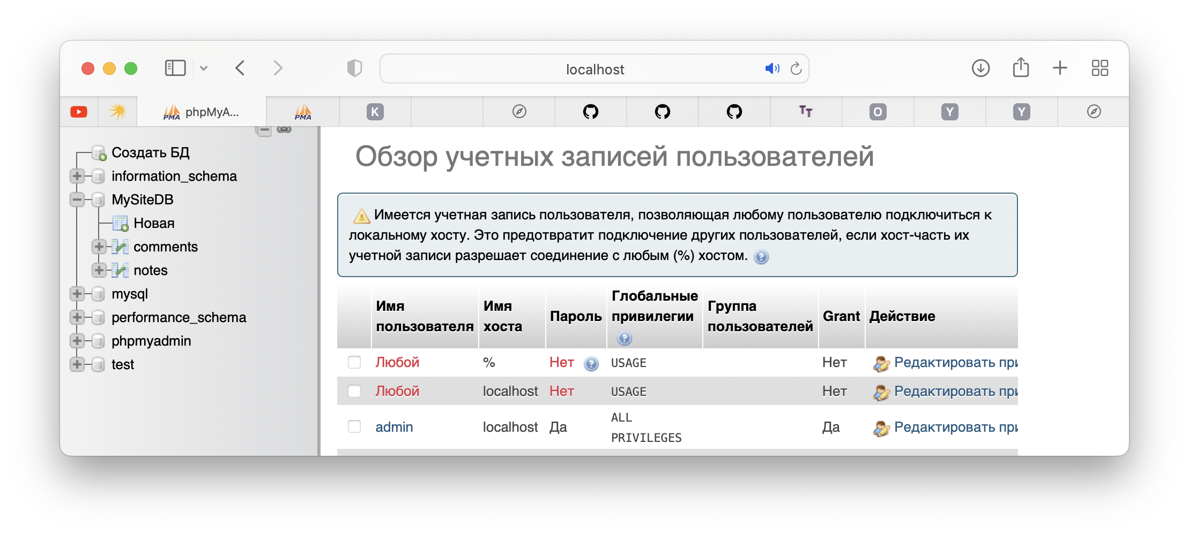

Создание таблицы comments & notes:

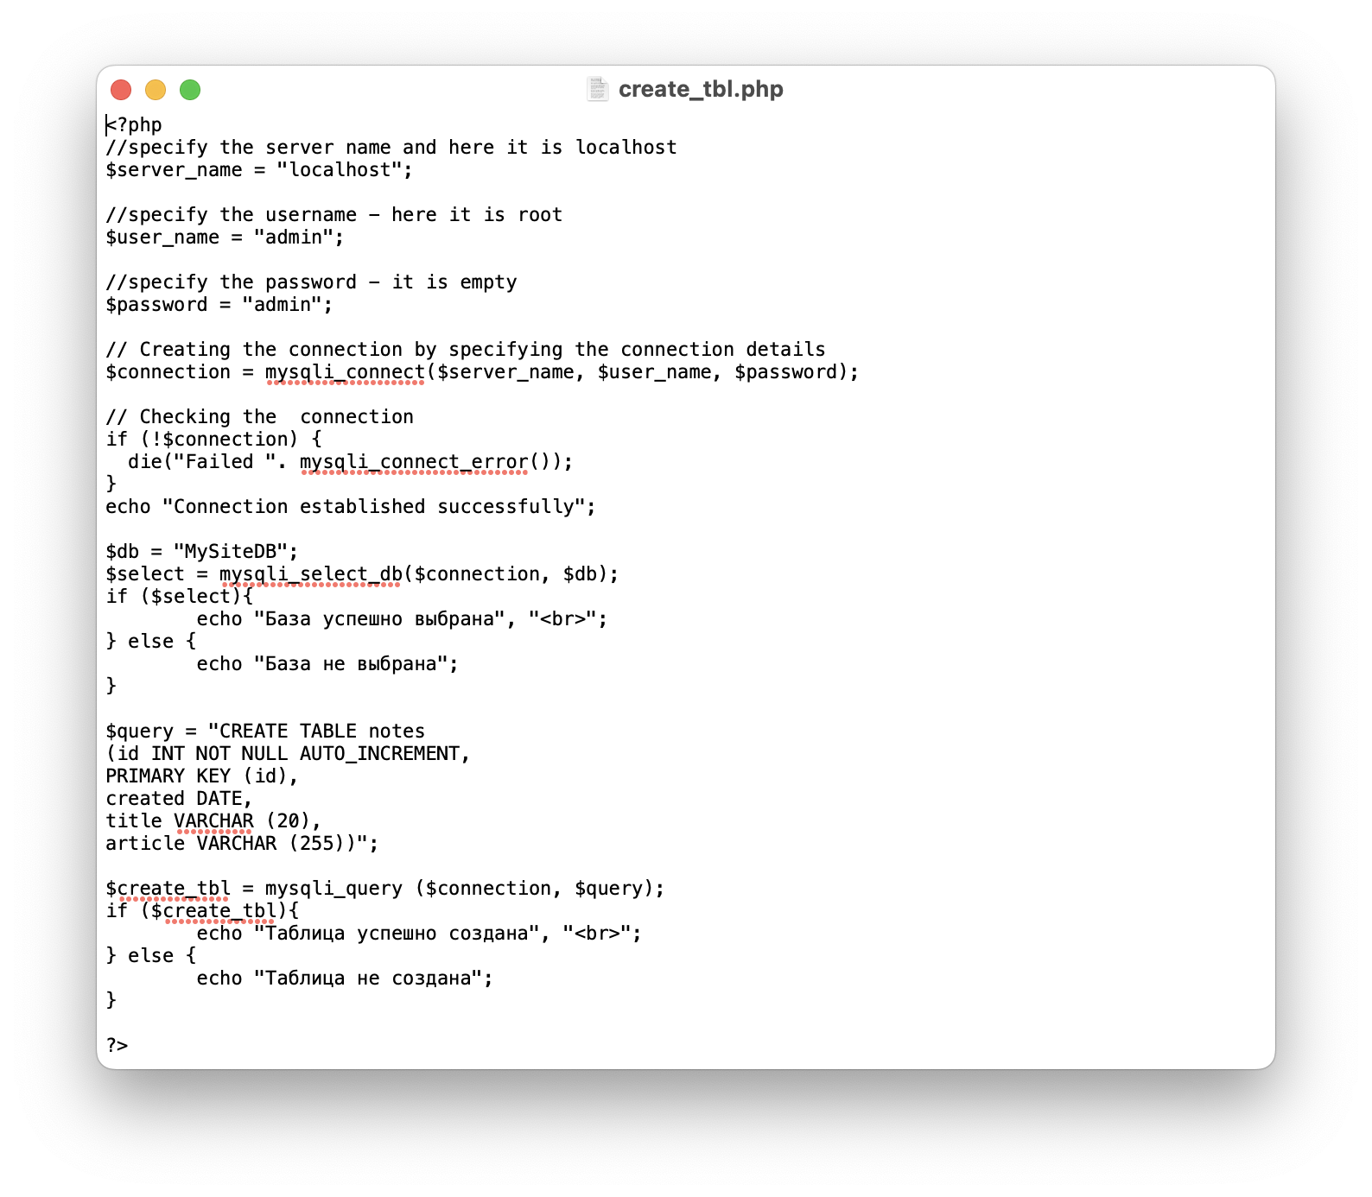

Содержание таблиц:

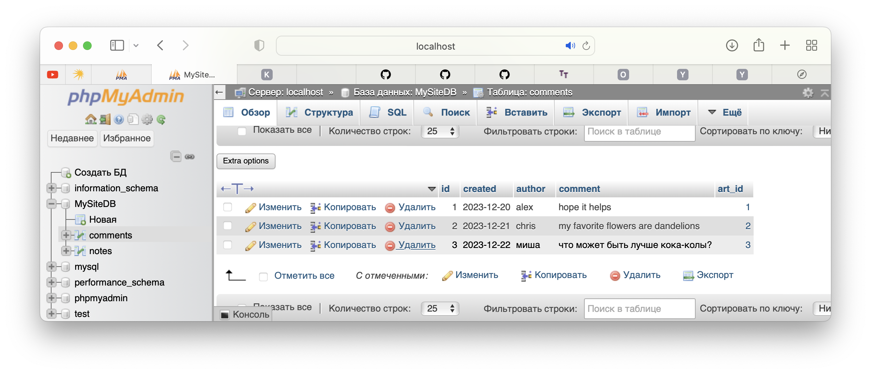

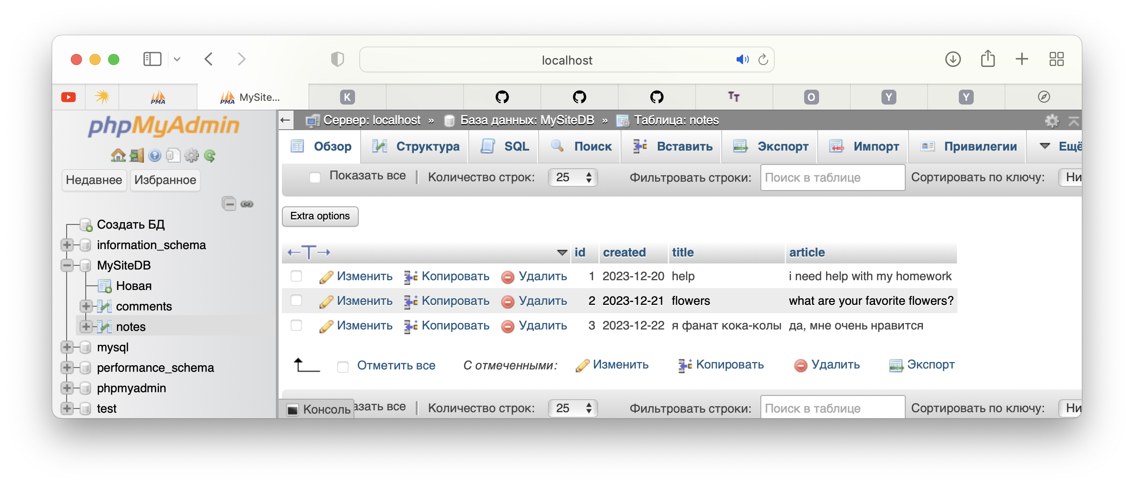

Структура таблиц:

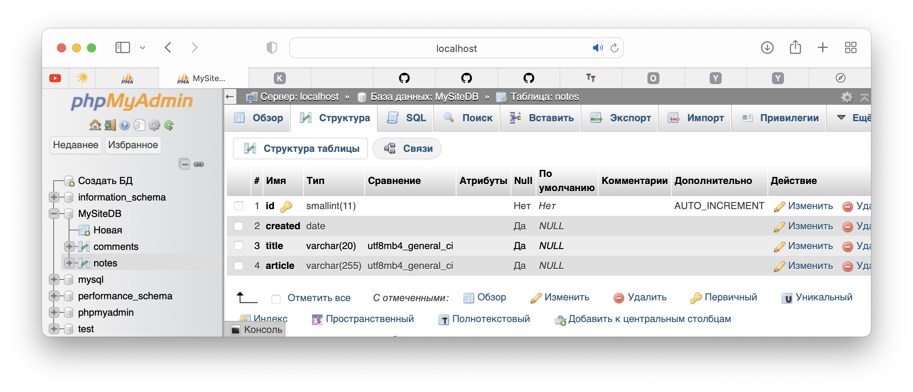

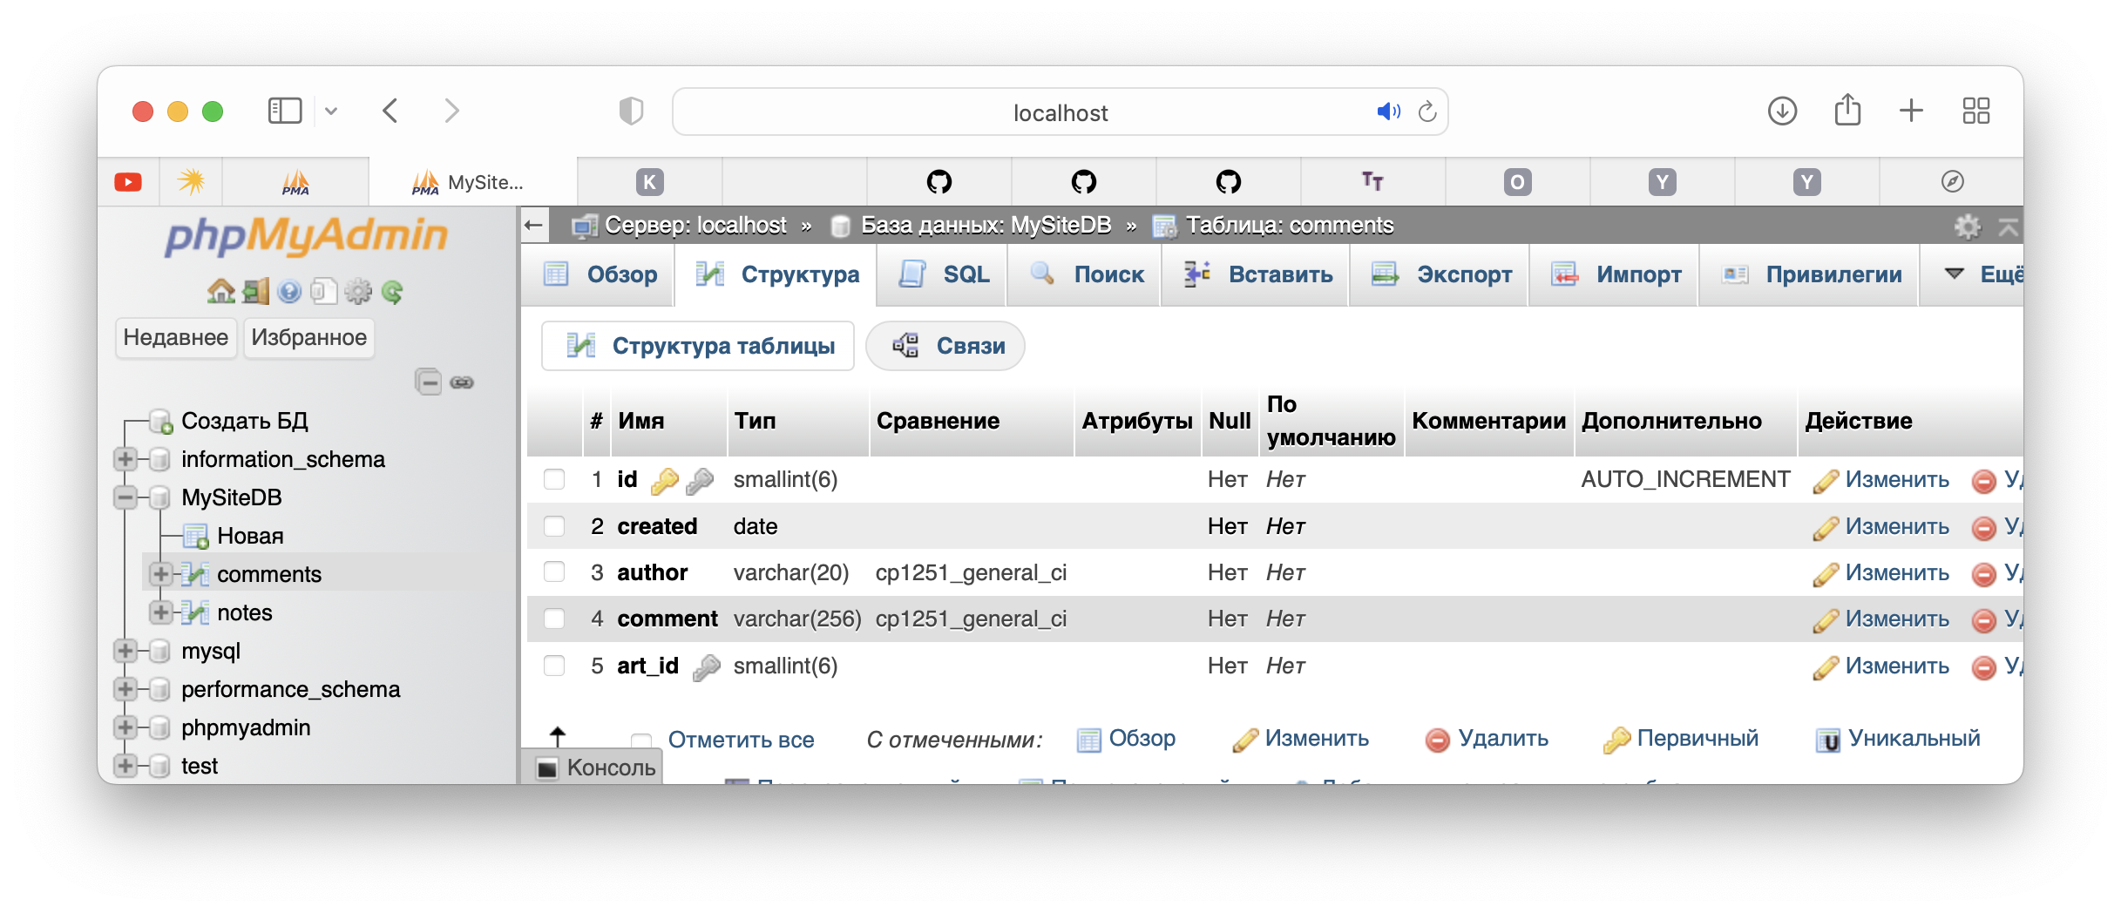

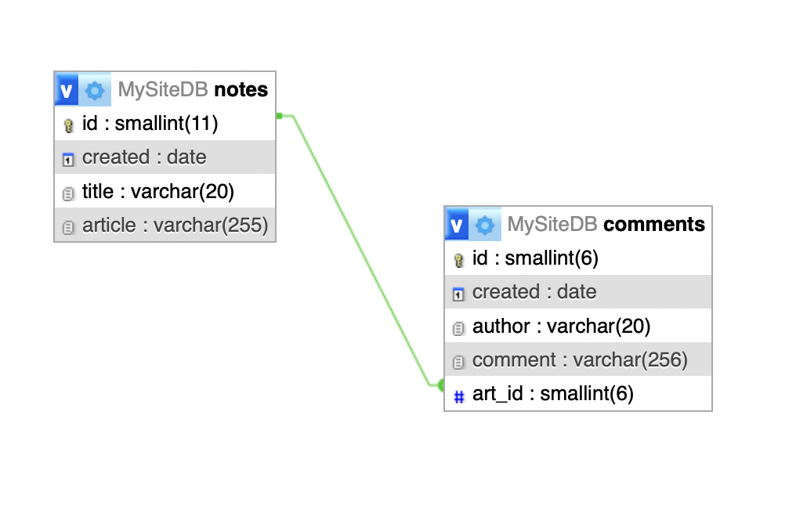

# **Упражнение 6 – Простой вывод данных.**

MySiteDB.php

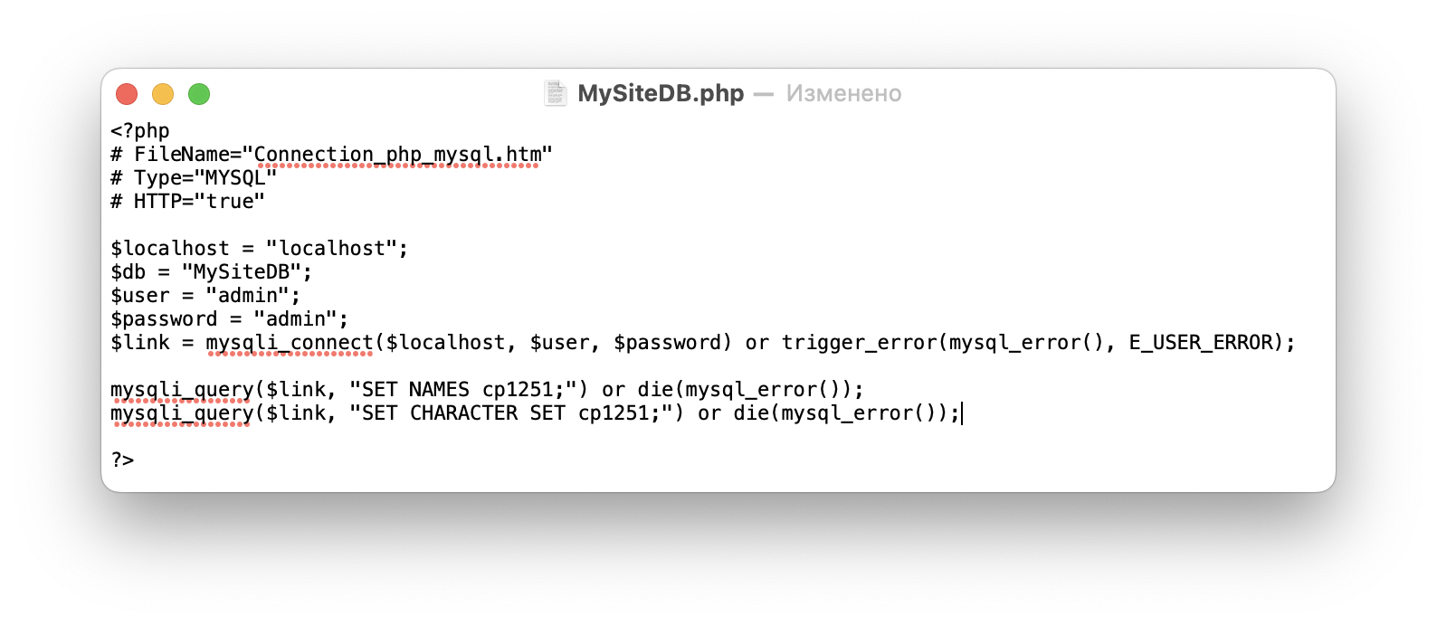

blog.php

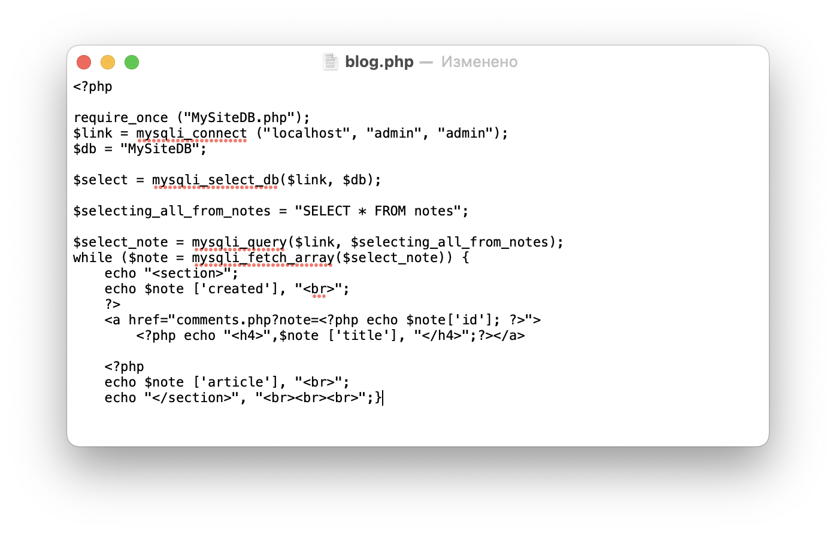

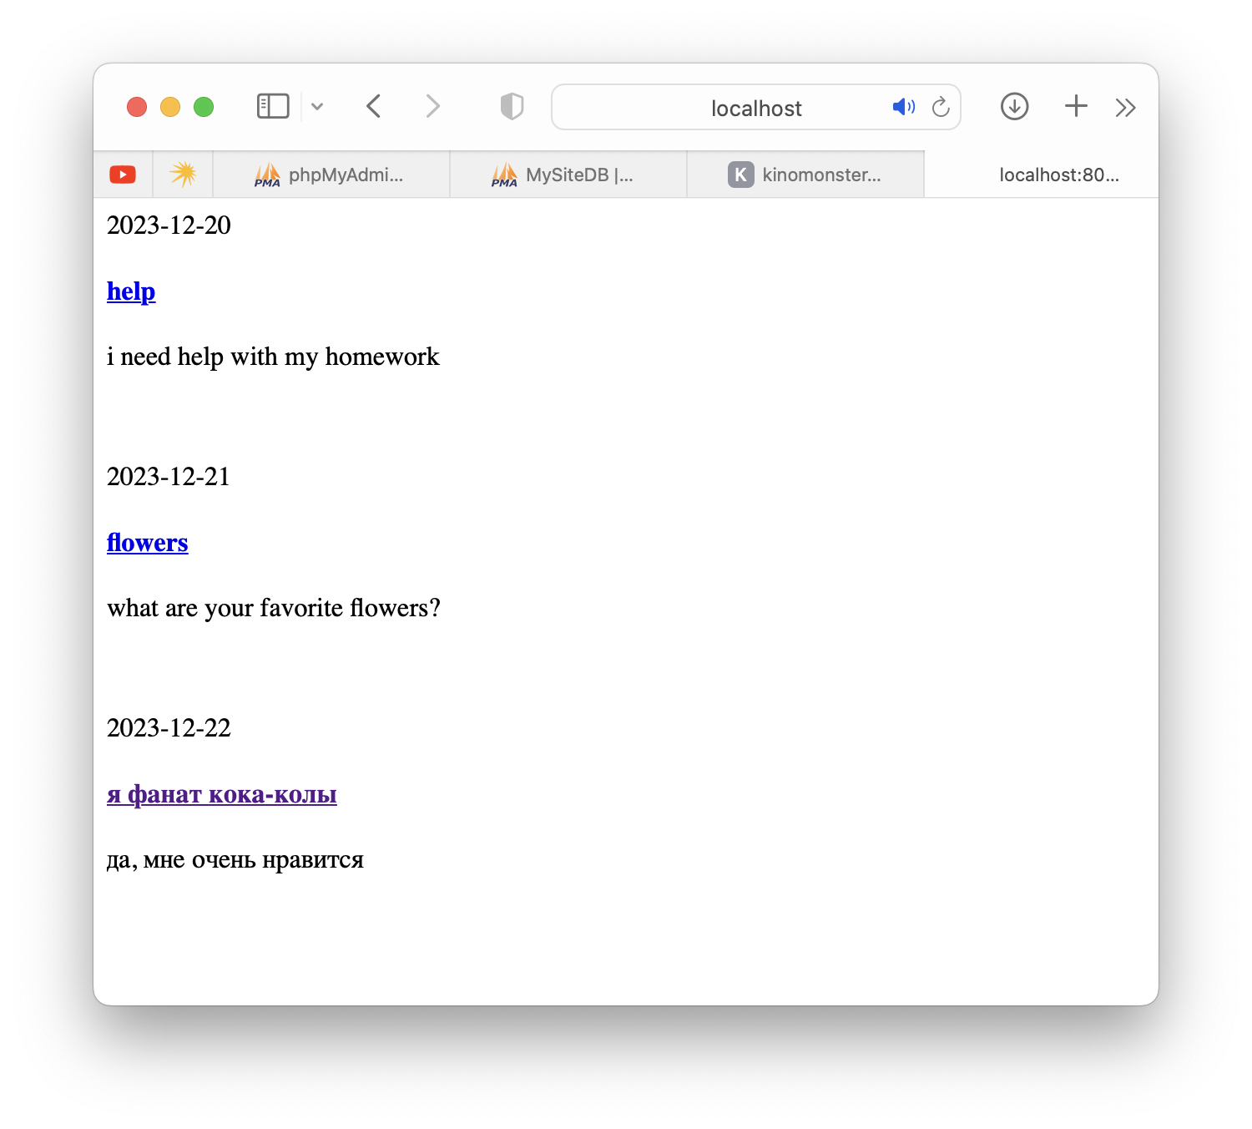

Сделаем сайт:

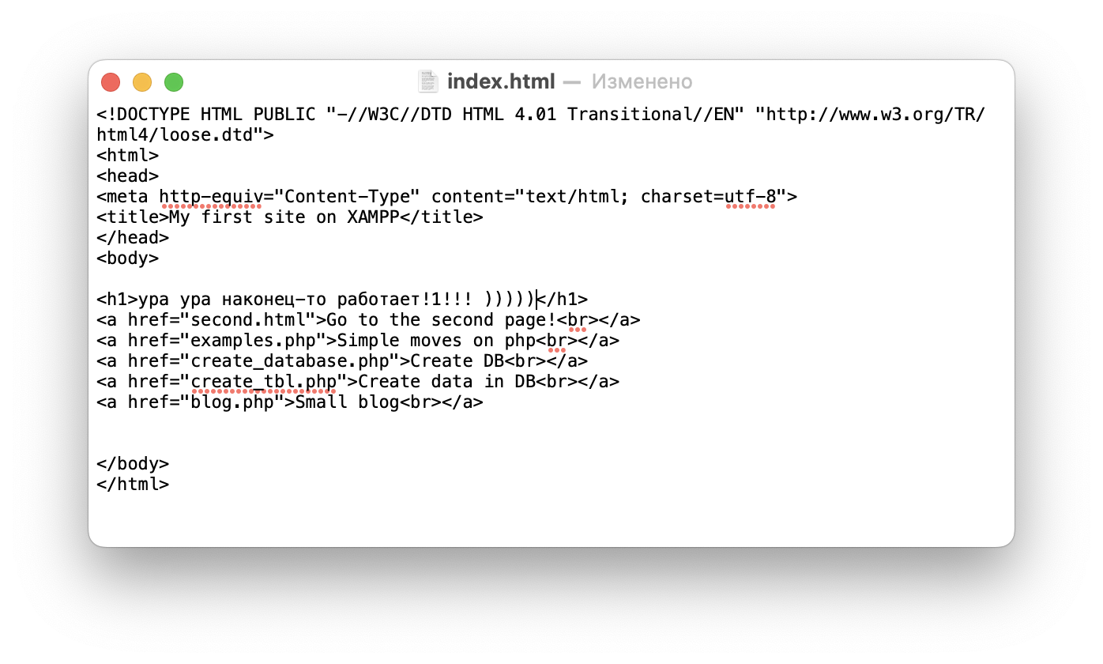

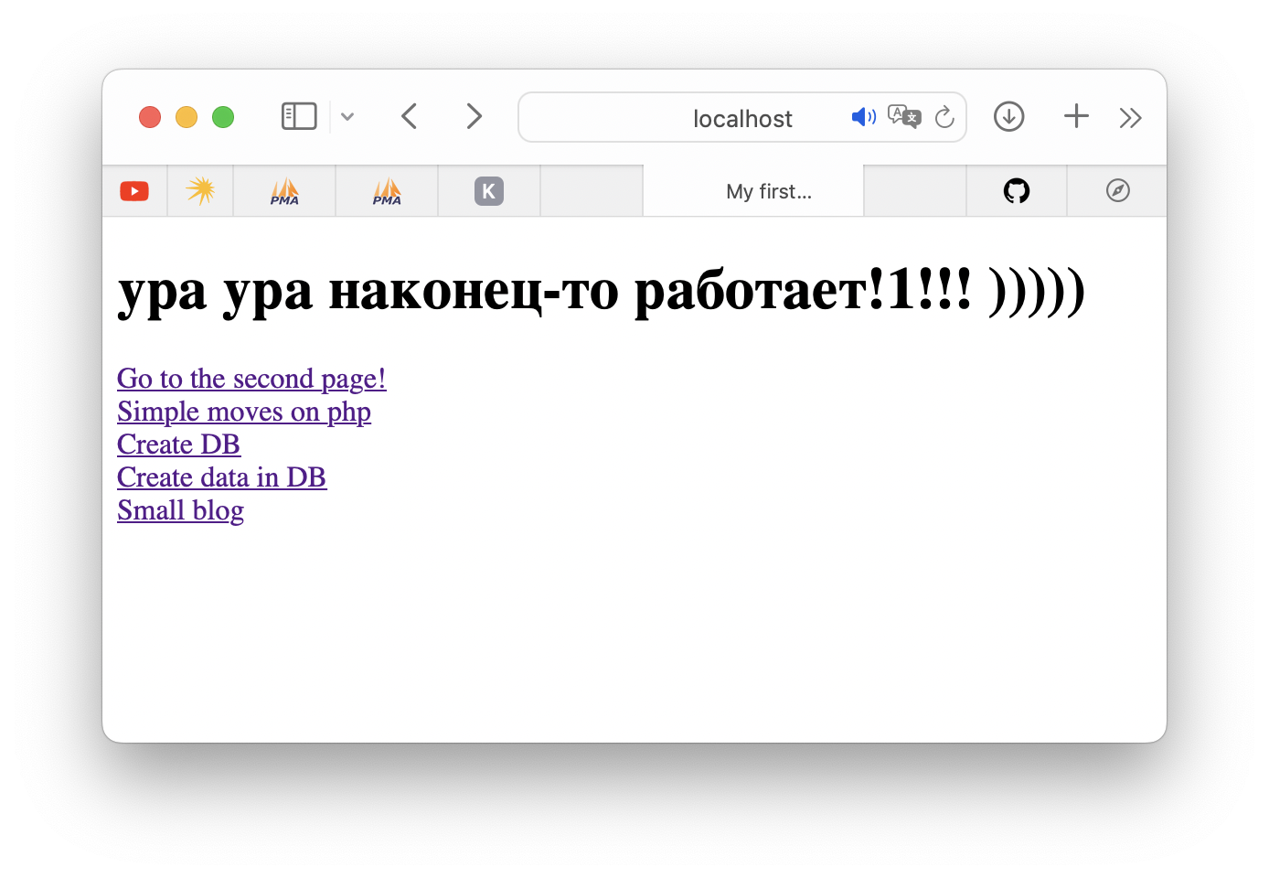

# **Вывод:**

В ходе работы я получила базовые знания о работе с PHP, HTML и создании простейших сайтов. Также я освоила работу с базами данных на локальном сервере.